1 Найти карточку своего отряда и зайти на сайт по присланному логину и паролю.
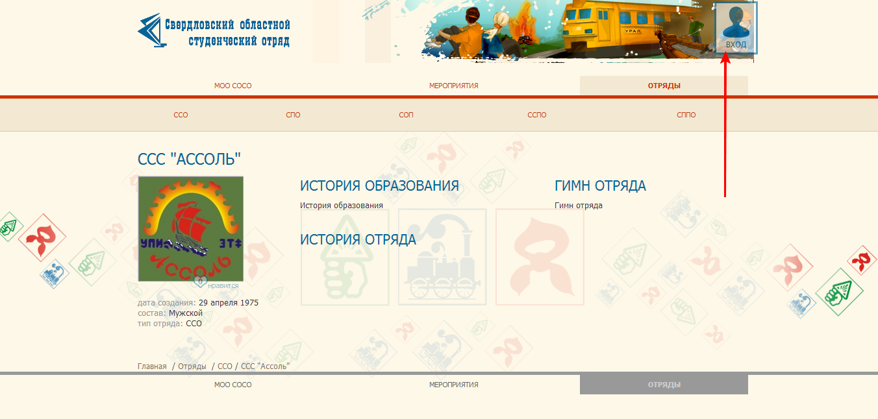
2 Заполнить всю общую информацию по отряду.
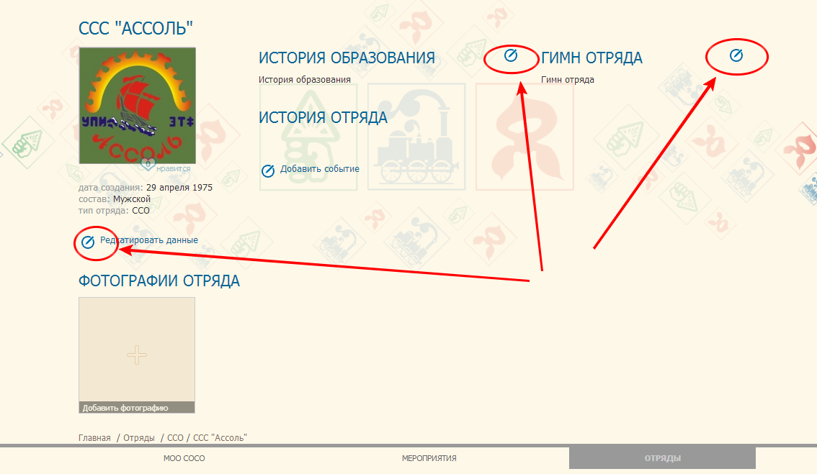
2.1 Редактирование контактов отряда и эмблемы отряда.
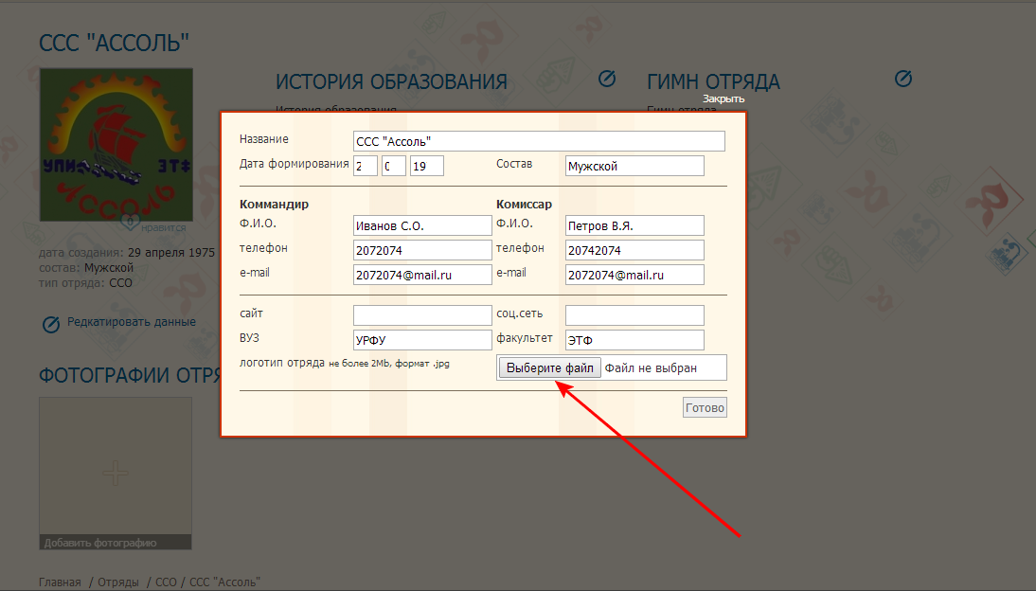
При необходимости вы можете поменять эмблему (будьте аккуратны при загрузке новой фото все голоса сбросятся). Смените эмблему первым делом. Размер изображения должен быть не менее 160*160 пикселей
2.2 Теперь отредактируйте ИСТОРИЮ ОБРАЗОВАНИЯ И ГИМН ОТРЯДА
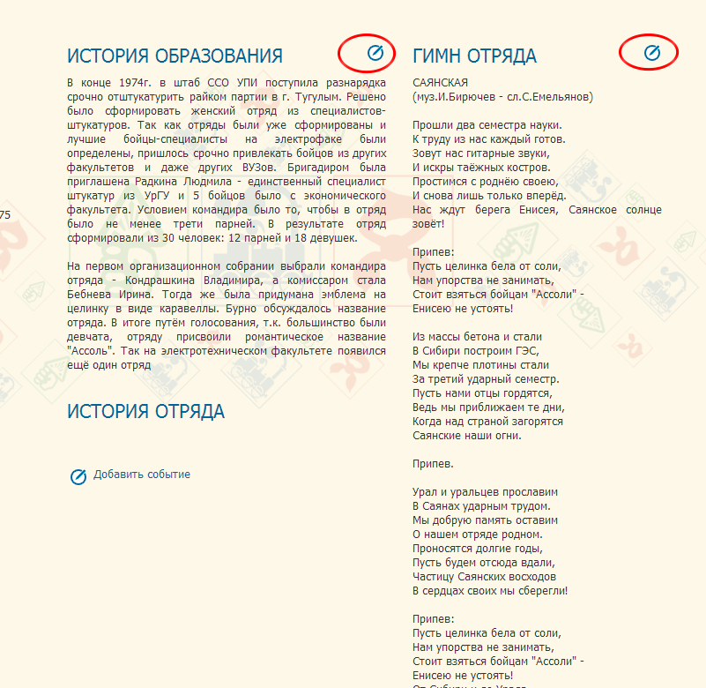
2.3 Заполнение блока с историей отряда
Вы можете добавить любое количество событий отряда.
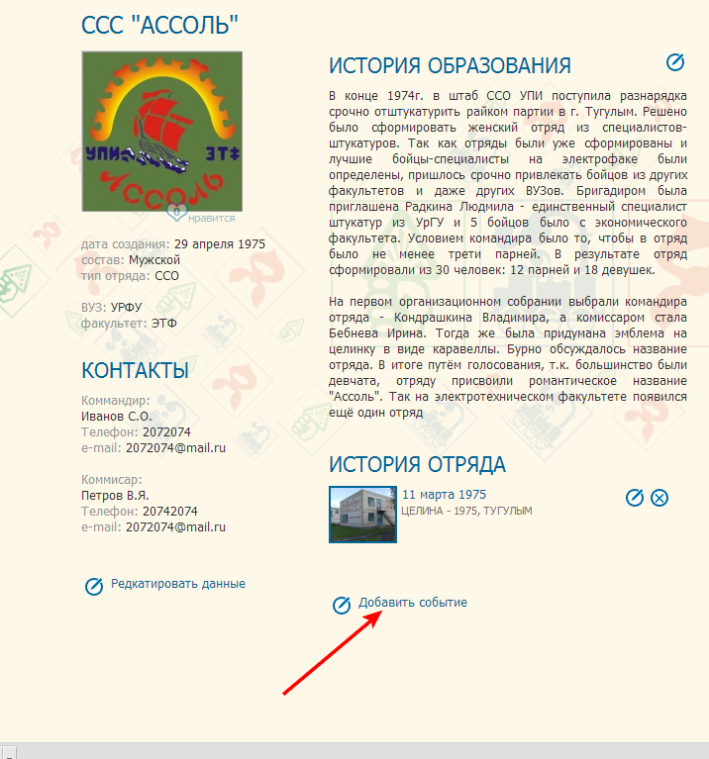
После чего добавить к созданному событию, фотографии, файлы, и дополнительное описание.
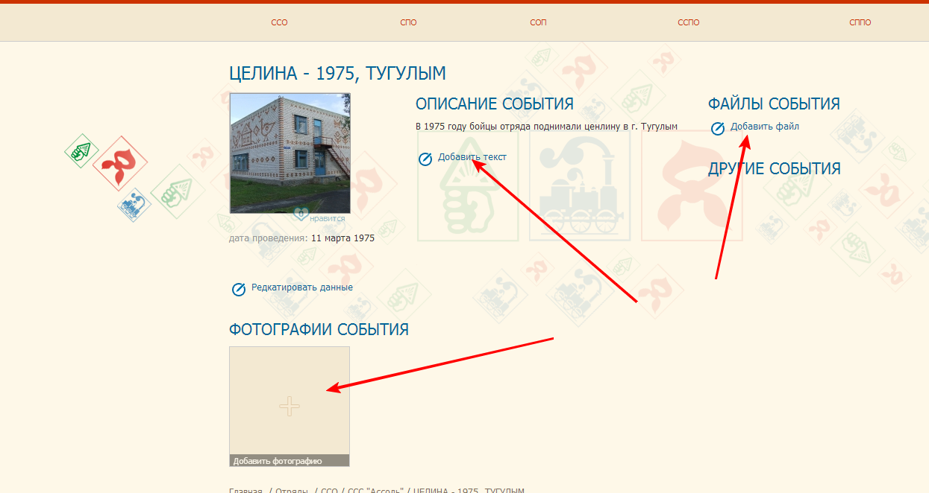
2.4 Добавление фотографий.
Вы в любой момент можете добавить любое количество фотографий к карточке отряда
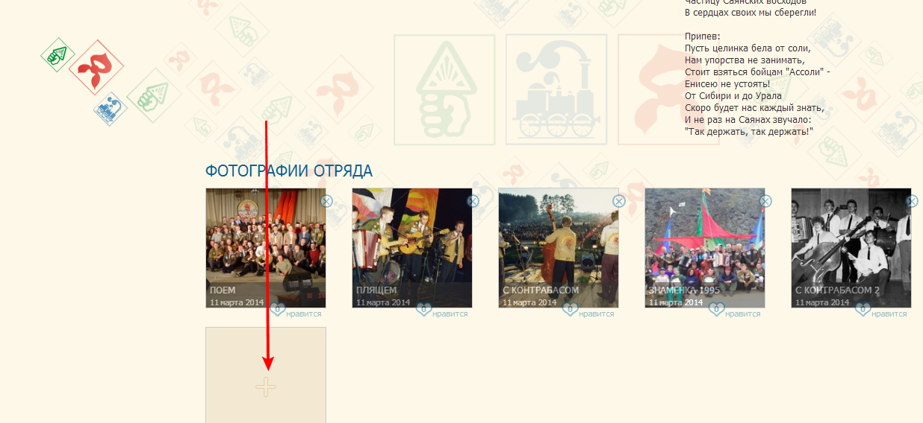
Кроме того вы можете добавлять фотографии к конкретному событию.

Итого.
В итоге карточка отряда принимает достойный вид.
